Lille-Centre

Au Spotlight, Émilie Wiest revisite la véritable histoire de la Reine des Neiges
Qui ne connaît pas la Reine des Neiges ? Loin du dessin animé, la compagnie « On nous marche sur les fleurs » proposait, mercredi dernier au Spotlight, « La Véritable Histoire de la Reine des Neiges ». Seule sur scène, Émilie Wiest revisite le conte d’Hans Christian Andersen et embarque petits et grands dans un univers magique et remplie de poésie.
Par S. L. (Clp) | Publié le 28/02/2017
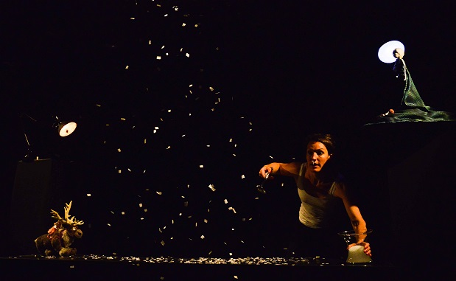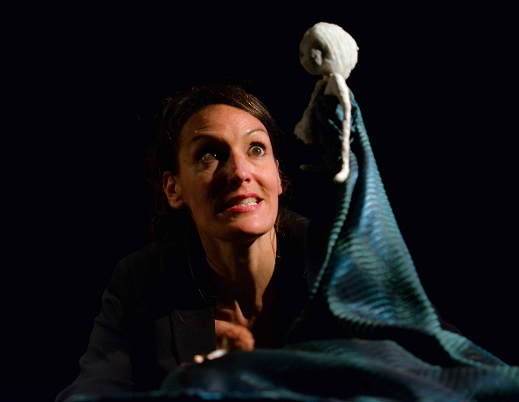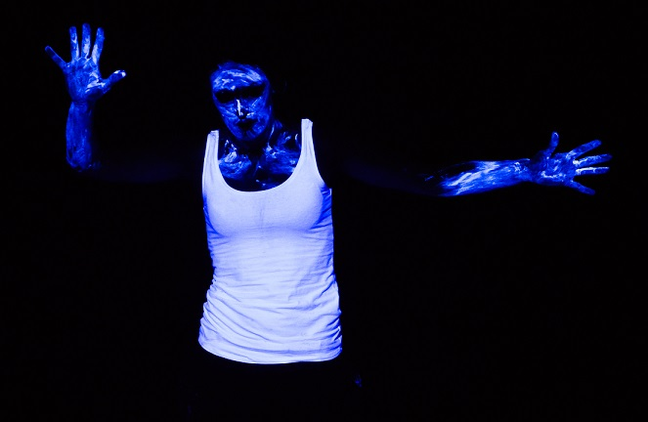

« Il était une fois deux princesses qui s’appelaient Anna et Elsa… – Non maman, pas celle-là. Ce soir, je veux la véritable histoire de la Reine des Neiges ! Alors voilà… Nous commençons. Quand nous serons au bout de notre conte, nous en saurons bien plus que maintenant car nous avons parmi nos personnages le plus méchant de tous : le diable. »
Une revisite réussie ponctuée de clins d’œil au conte et à l’adaptation de Disney, des moments rigolos et beaucoup de poésie.

« La Véritable Histoire de la Reine des Neiges » est rejouée les mercredis 1er et 8 mars à 15 h au Spotlight, 100, rue Léon-Gambetta. Interprète(s) : Émilie Wiest, metteur en scène : Manuel Bertrand, régisseur : Clément Comien, relation publique : Éléonore Duizabo.

